

Дневник

**трудовой бригады «Золотые руки»**



МБОУ СШ №22 С УГЛУБЛЕННЫМ ИЗУЧЕНИЕМ ФРАНЦУЗСКОГО ЯЗЫКА

г. Дзержинск

2023г.

|  |
| --- |
| 1 июня |
| 1. Линейка |
| 2. Вводный инструктаж по ТБ |
| 3. Уборка мусора на |
| 4. Перерыв для отдыха |
| 5. Высадка цветов |
| 6. Линейка, уход домой |

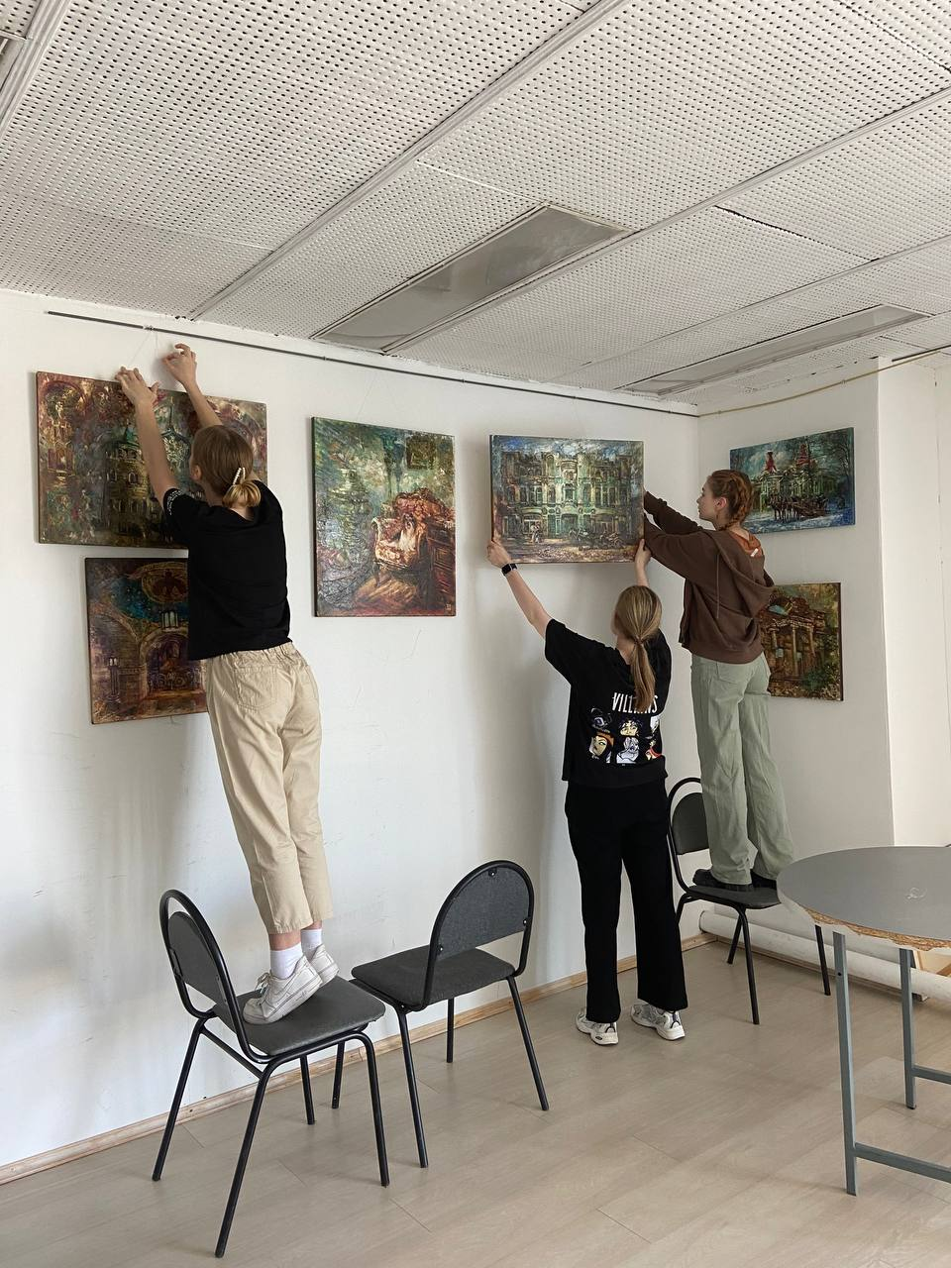

|  |
| --- |
| 2 июня |
| 1. Линейка |
| 2. Вводный инструктаж по ТБ |
| 3. Помощь центральной городской библиотеке «Дом книги» в организации выставки |
| 4. Перерыв для отдыха |
| 5. Участие в историческом квизе |
| 6. Линейка, уход домой |

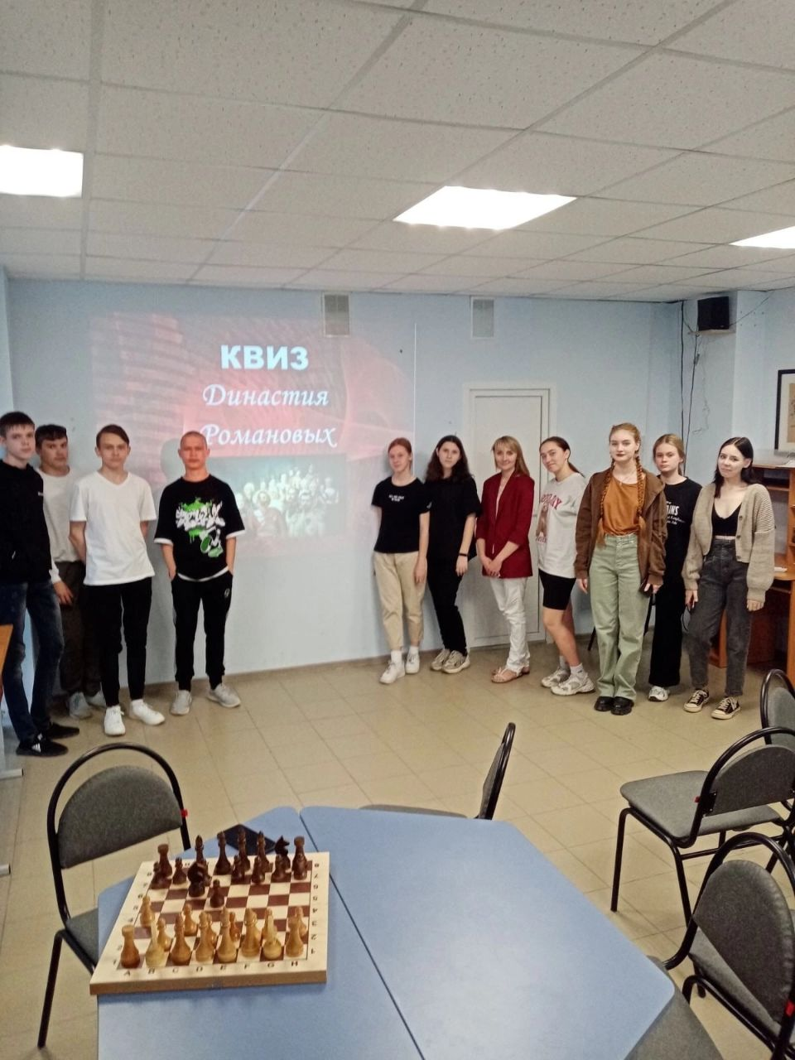

|  |
| --- |
| 3 июня |
|  |
| ВЫХОДНОЙ |
|  |
| 4 июня |
|  |
| ВЫХОДНОЙ |

|  |
| --- |
| 5 июня |
| 1. Линейка |
| 2. Вводный инструктаж по ТБ |
| 3. Поливка клумб, прополка газона на пришкольном участке |
| 4. Перерыв для отдыха |
| 5. Выкапывание автомобильных баллонов на школьной территории |
| 6. Линейка, уход домой |

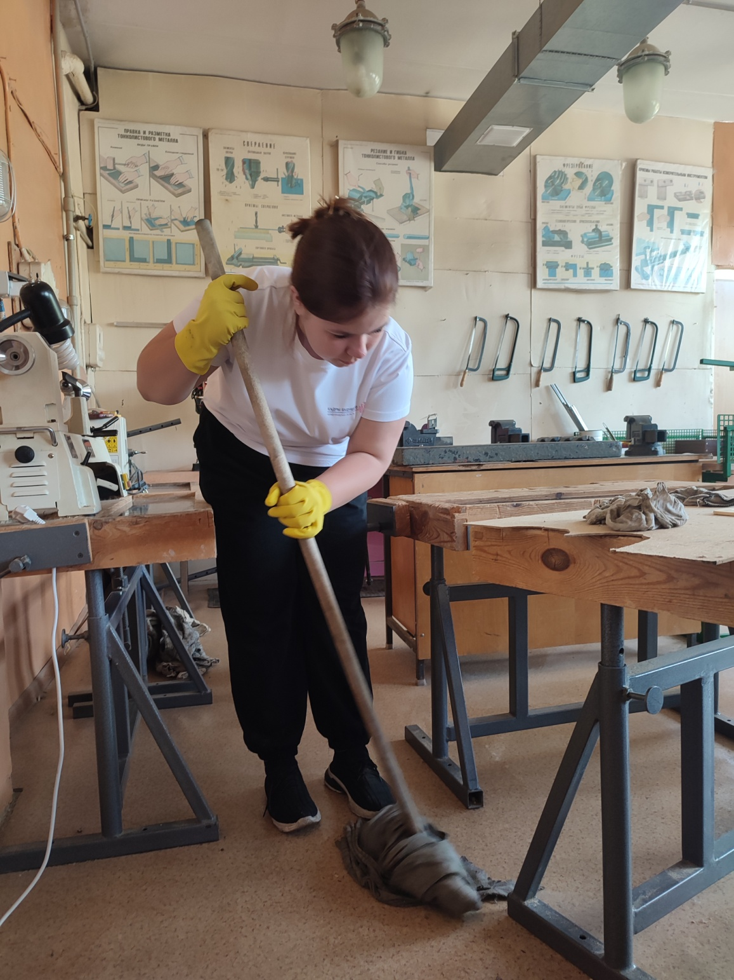

|  |
| --- |
| 6 июня |
| 1. Линейка |
| 2. Вводный инструктаж по ТБ |
| 3. Ремонт мебели, уборка в кабинетах |
| 4. Перерыв для отдыха |
| 5. Очистка стен на 3 этаже |
| 6. Линейка, уход домой |

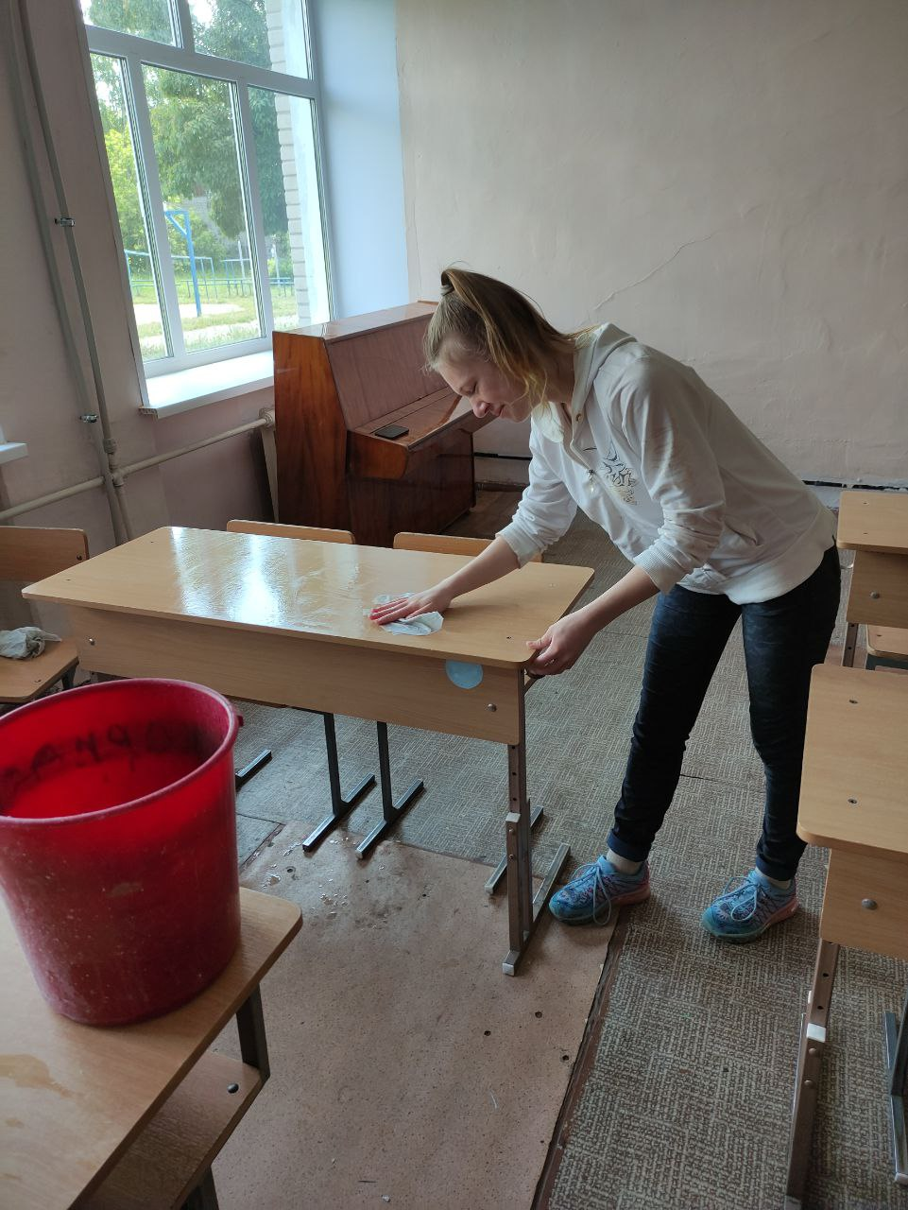

|  |
| --- |
| 7 июня |
| 1. Линейка |
| 2. Вводный инструктаж по ТБ |
| 3. Поливка клумб, прополка газона на пришкольном участке |
| 4. Перерыв для отдыха |
| 5. Выкапывание автомобильных баллонов на школьной территории |
| 6. Линейка, уход домой |

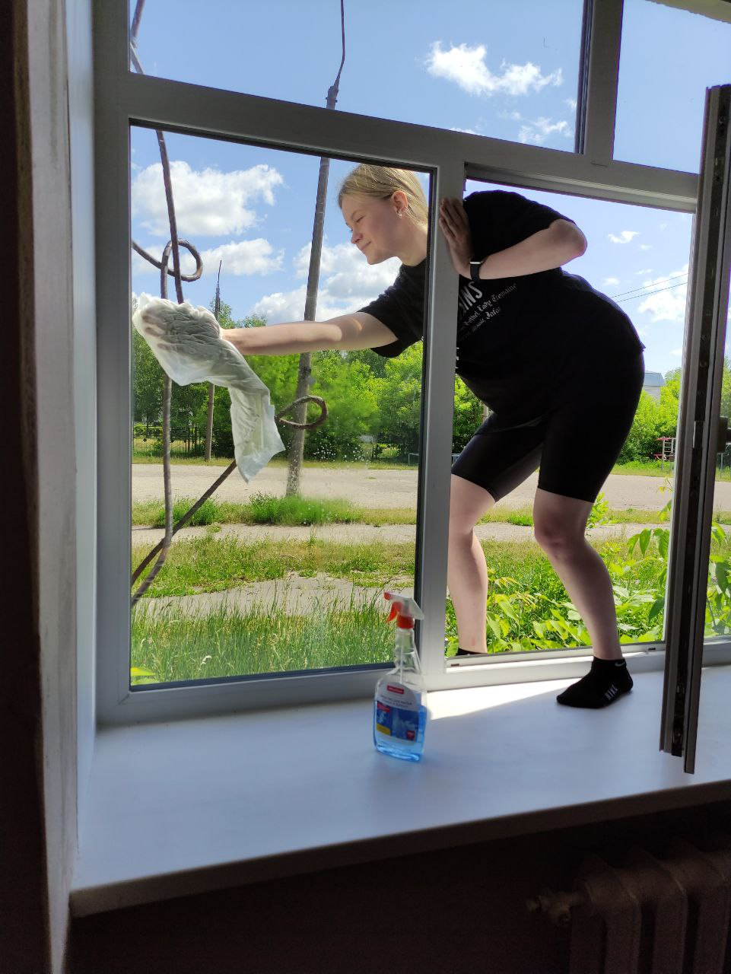

|  |
| --- |
| 8 июня |
| 1. Линейка |
| 2. Вводный инструктаж по ТБ |
| 3. Ремонт мебели, уборка в кабинетах |
| 4. Перерыв для отдыха |
| 5. Очистка стен на 2 этаже |
| 6. Линейка, уход домой |

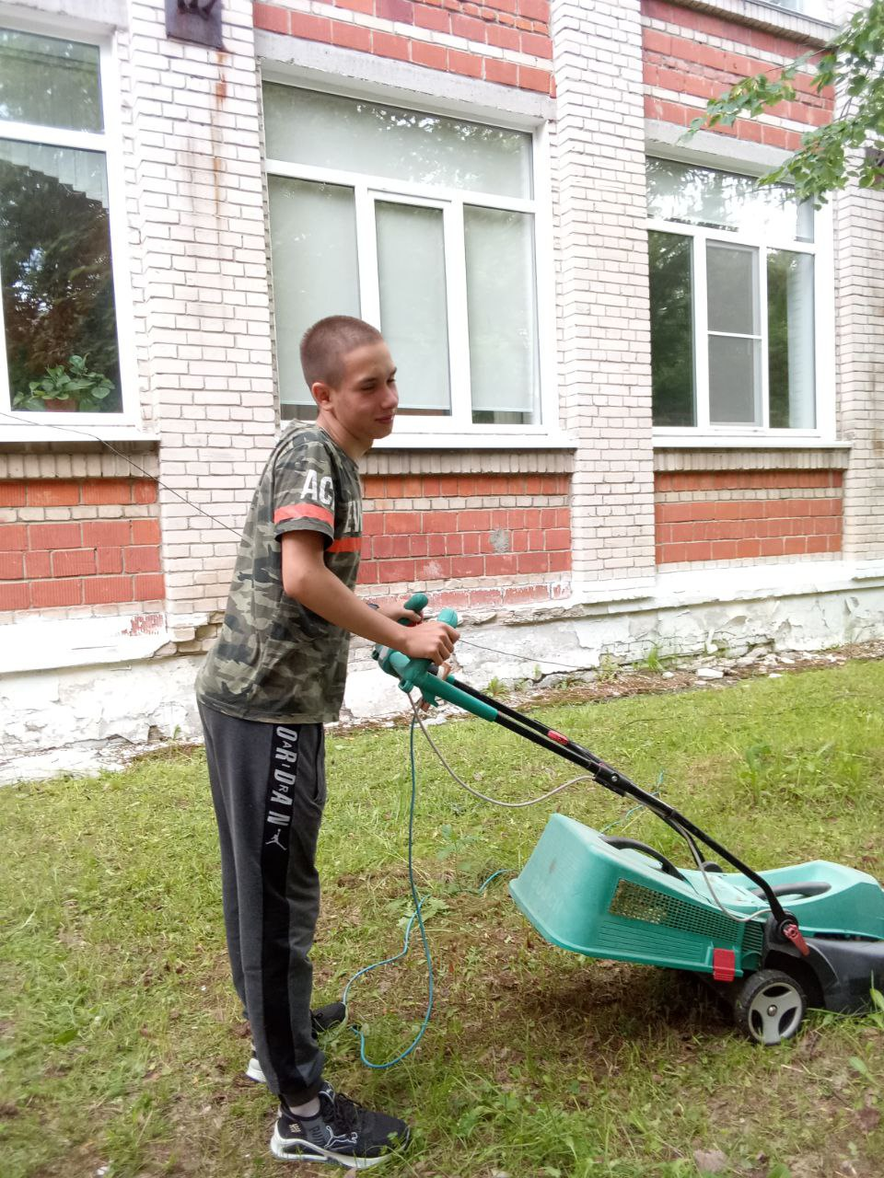

|  |
| --- |
| 9 июня |
| 1. Линейка |
| 2. Вводный инструктаж по ТБ |
| 3. Уборка в спортивном зале |
| 4. Перерыв для отдыха |
| 5. Очистка стен на 1 этаже |
| 6. Линейка, уход домой |

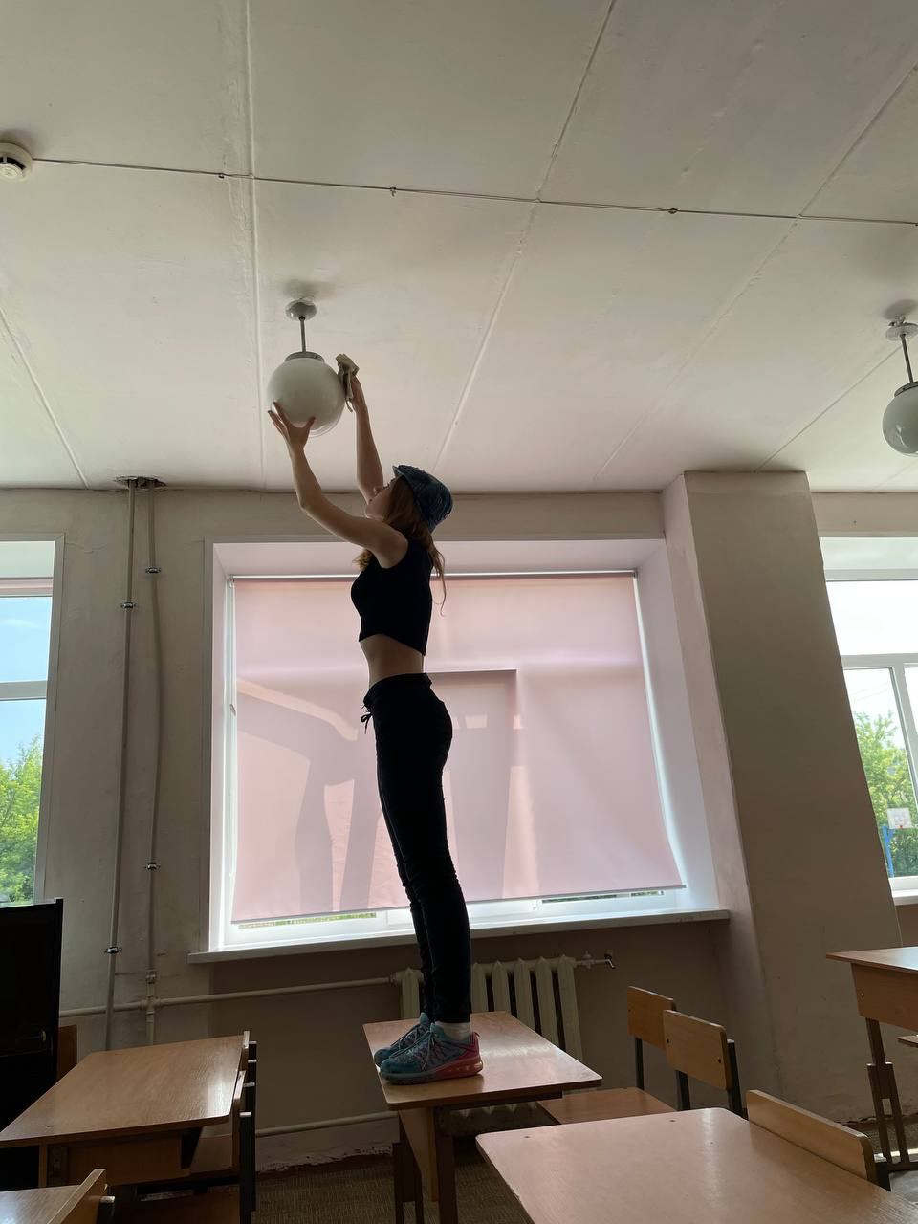

|  |
| --- |
| 10 июня |
| ВЫХОДНОЙ |
| 11 июня |
| ДЕНЬ РОССИИ |
| 12 июня |
| ВЫХОДНОЙ |

|  |
| --- |
| 13 июня |
| 1. Линейка |
| 2. Вводный инструктаж по ТБ |
| 3. Ремонт книг в школьной библиотеке |
| 4. Перерыв для отдыха |
| 5. Ремонт книг в школьной библиотеке |
| 6. Линейка, уход домой |

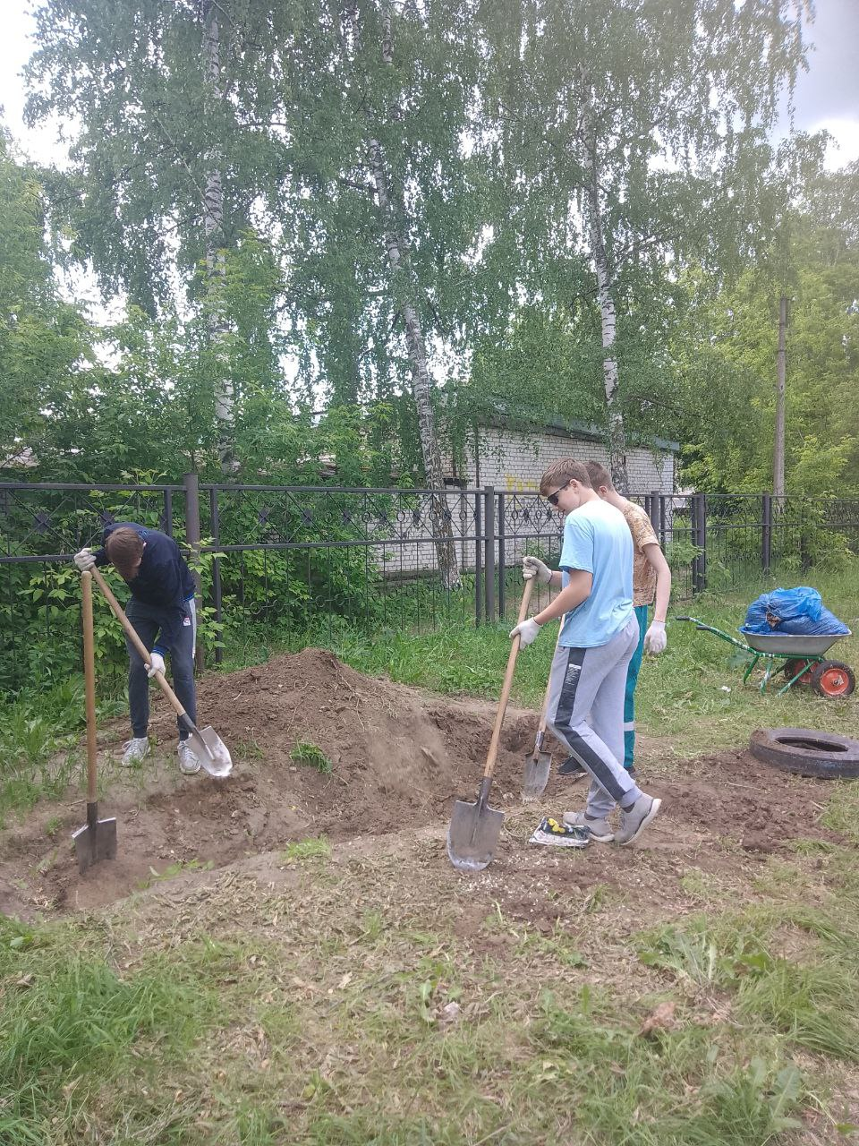

|  |
| --- |
| 14 июня |
| 1. Линейка |
| 2. Вводный инструктаж по ТБ |
| 3. Обрезка кустарников на школьной территории |
| 4. Перерыв для отдыха |
| 5. Оформление клумб на пришкольном участке |
| 6. Линейка, уход домой |

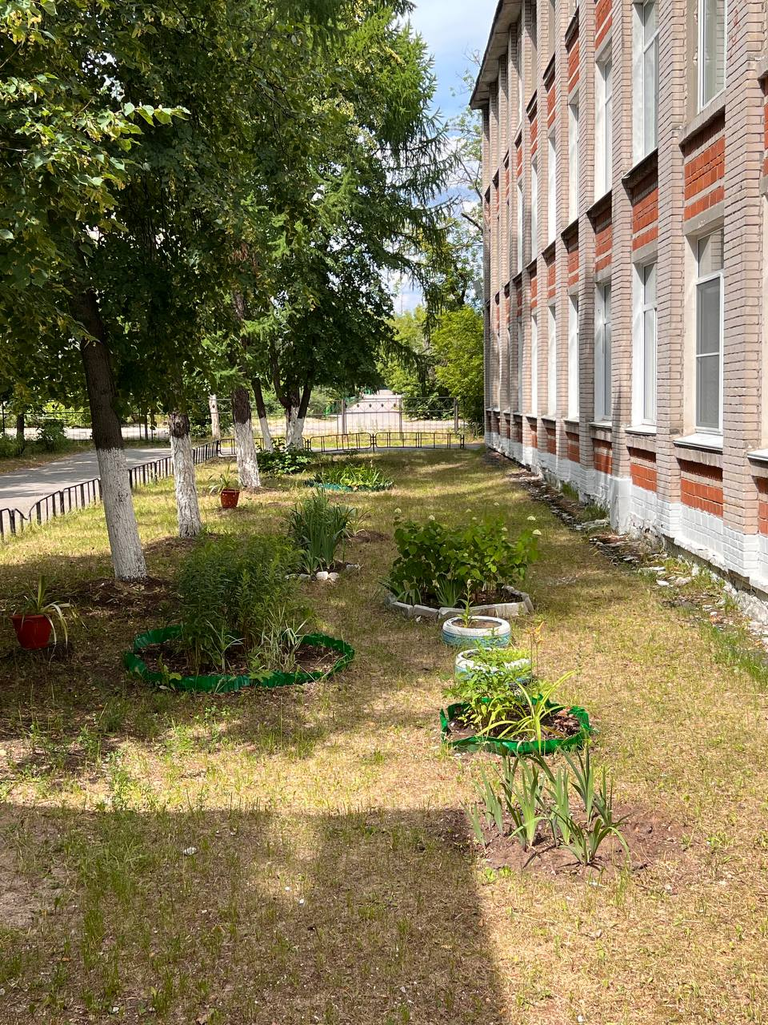

|  |
| --- |
| 15 июня |
| 1. Линейка |
| 2. Вводный инструктаж по ТБ |
| 3. Проведение квеста в школьном лагере |
| 4. Перерыв для отдыха |
| 5. Ремонт книг в школьной библиотеке |
| 6. Линейка, уход домой |

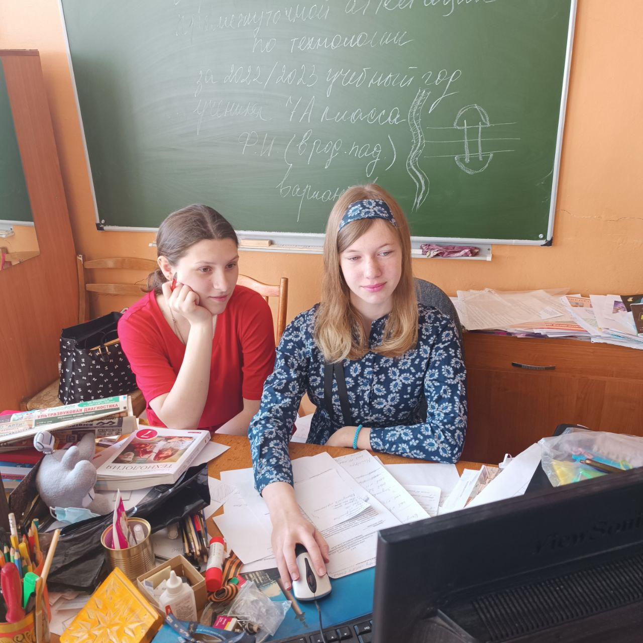

|  |
| --- |
| 16 июня |
| 1. Линейка |
| 2. Вводный инструктаж по ТБ |
| 3. Ремонт книг в школьной библиотеке |
| 4. Перерыв для отдыха |
| 5. Ремонт книг в школьной библиотеке |
| 6. Линейка, уход домой |

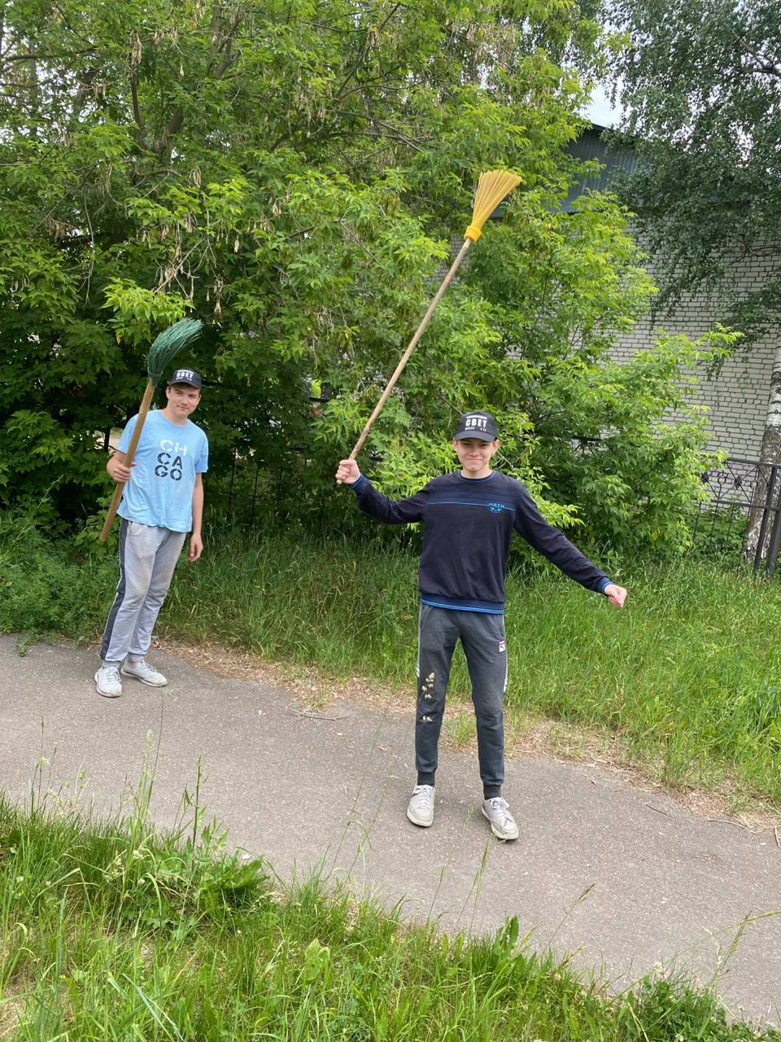

|  |
| --- |
| 17 июня |
|  |
| ВЫХОДНОЙ |
|  |
| 18 июня |
|  |
| ВЫХОДНОЙ |

|  |
| --- |
| 19 июня |
| 1. Линейка |
| 2. Вводный инструктаж по ТБ |
| 3. Очистка цоколя от травы |
| 4. Перерыв для отдыха |
| 5. Поливка клумб, прополка газона на пришкольном участке |
| 6. Линейка, уход домой |

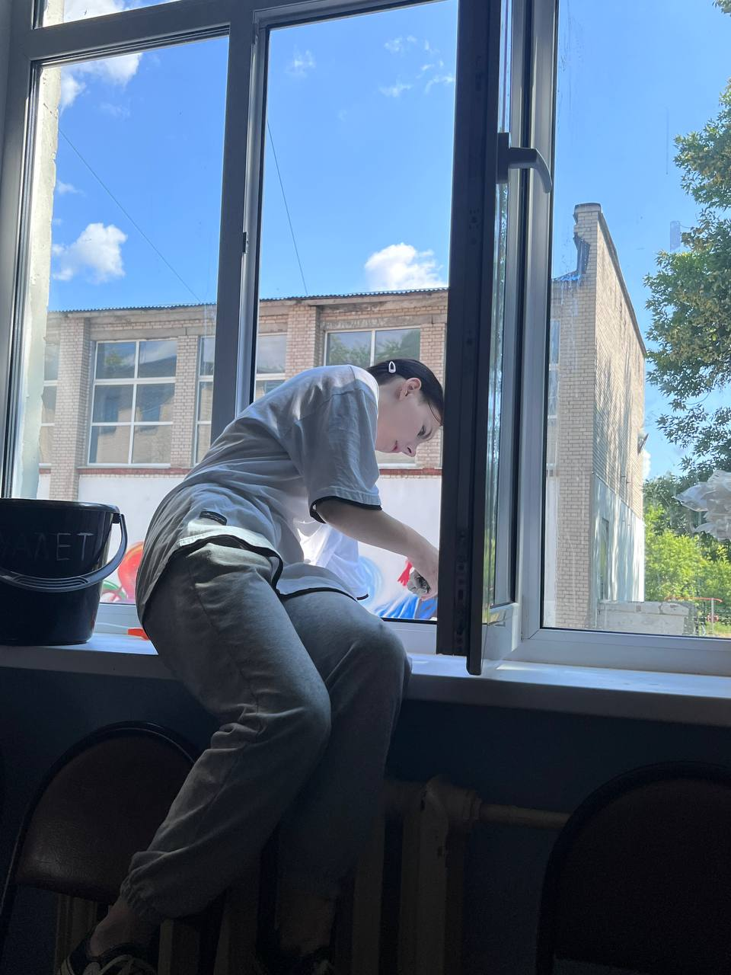

|  |
| --- |
| 20 июня |
| 1. Линейка |
| 2. Вводный инструктаж по ТБ |
| 3. Уборка в спортивном зале |
| 4. Перерыв для отдыха |
| 5. Работа на пришкольном участке |
| 6. Линейка, уход домой |

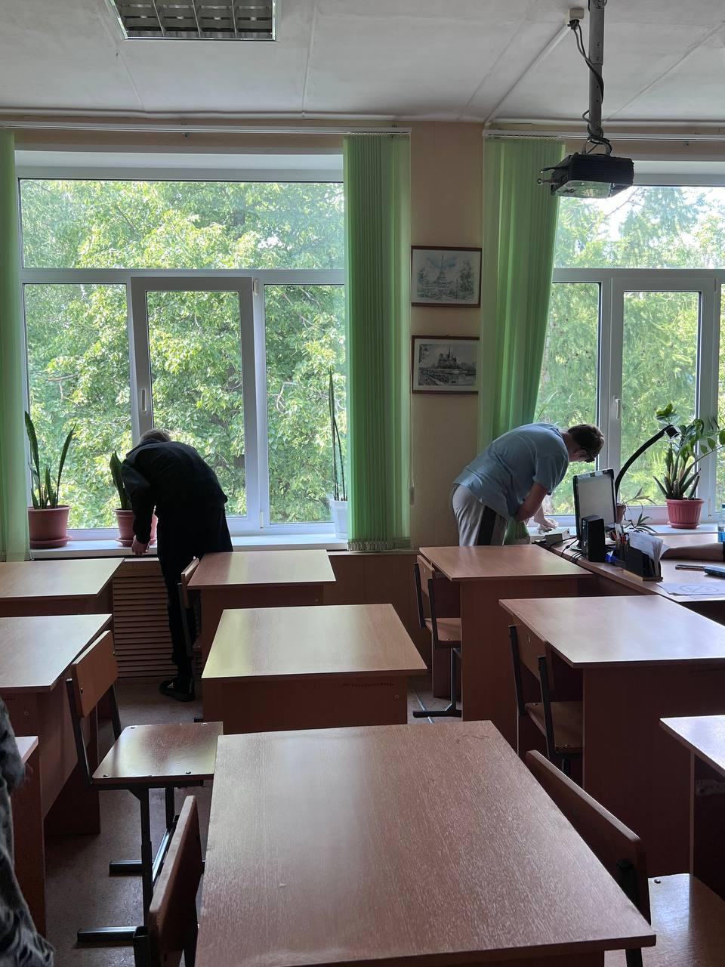

|  |
| --- |
| 21 июня |
| 1. Линейка |
| 2. Вводный инструктаж по ТБ |
| 3. Уборка в спортивном зале |
| 4. Перерыв для отдыха |
| 5. Работа на пришкольном участке |
| 6. Линейка, уход домой |

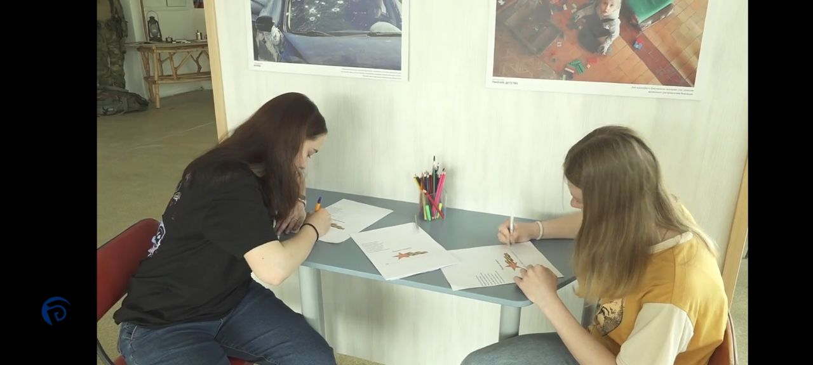

|  |
| --- |
| 22 июня |
| 1. Линейка |
| 2. Вводный инструктаж по ТБ |
| 3. Обрезка кустарников на пришкольном участке |
| 4. Перерыв для отдыха |
| 5. Оформление клумб на пришкольной территории |
| 6. Линейка, уход домой |

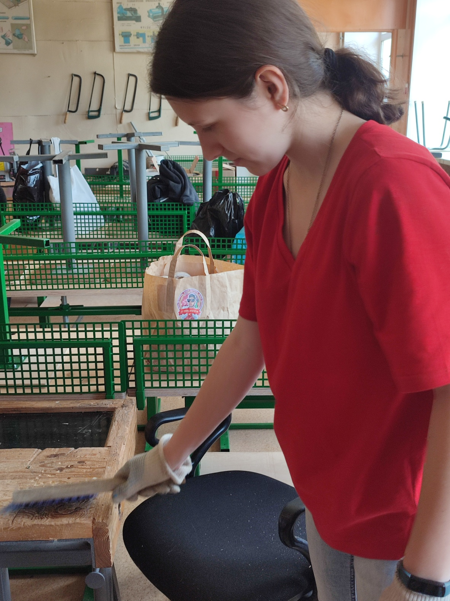

|  |
| --- |
| 23 июня |
| 1. Линейка |
| 2. Вводный инструктаж по ТБ |
| 3. Очистка цоколя от травы |
| 4. Перерыв для отдыха |
| 5. Посещение выставки пожарной техники в ДКХ |
| 6. Линейка, уход домой |

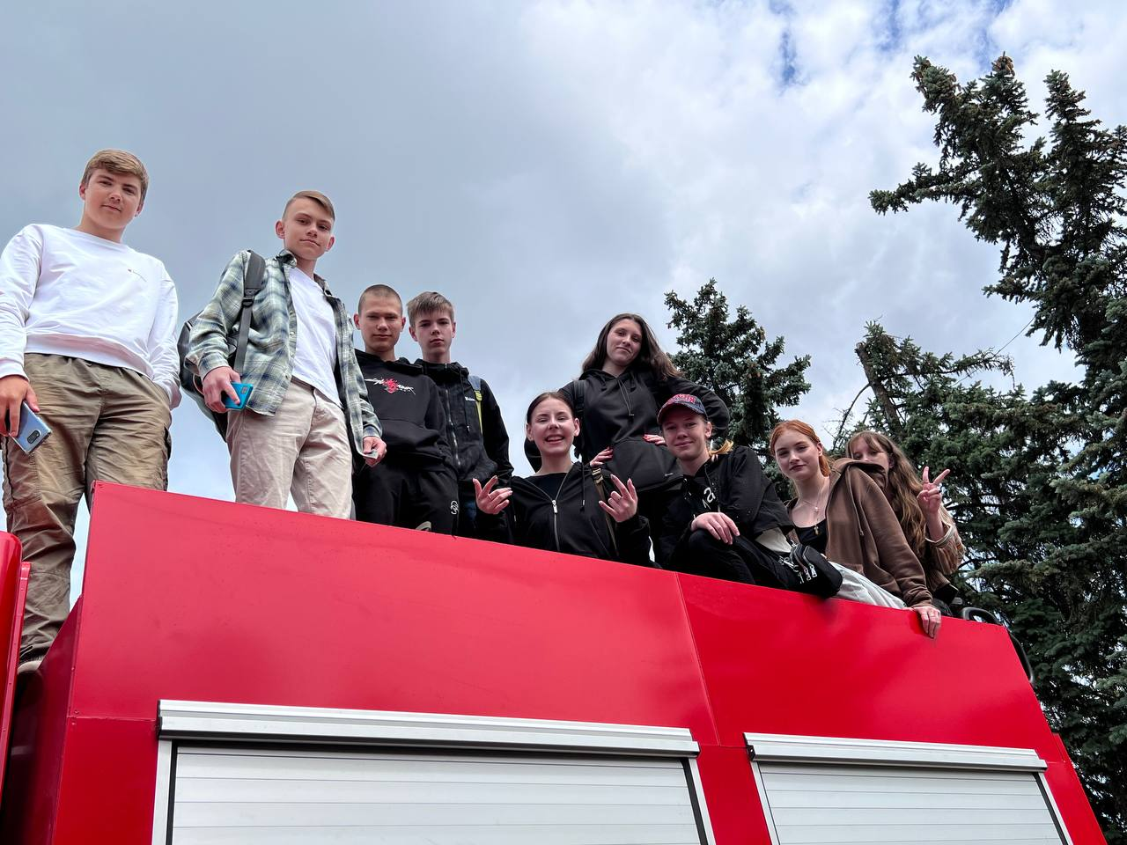

|  |
| --- |
| 24 июня |
|  |
| ВЫХОДНОЙ |
|  |
| 25 июня |
|  |
| ВЫХОДНОЙ |

|  |
| --- |
| 26 июня |
| 1. Линейка |
| 2. Вводный инструктаж по ТБ |
| 3. Уборка мусора на пришкольной территории |
| 4. Перерыв для отдыха |
| 5. Поливка клумб, прополка газона на пришкольном участке |
| 6. Линейка, уход домой |

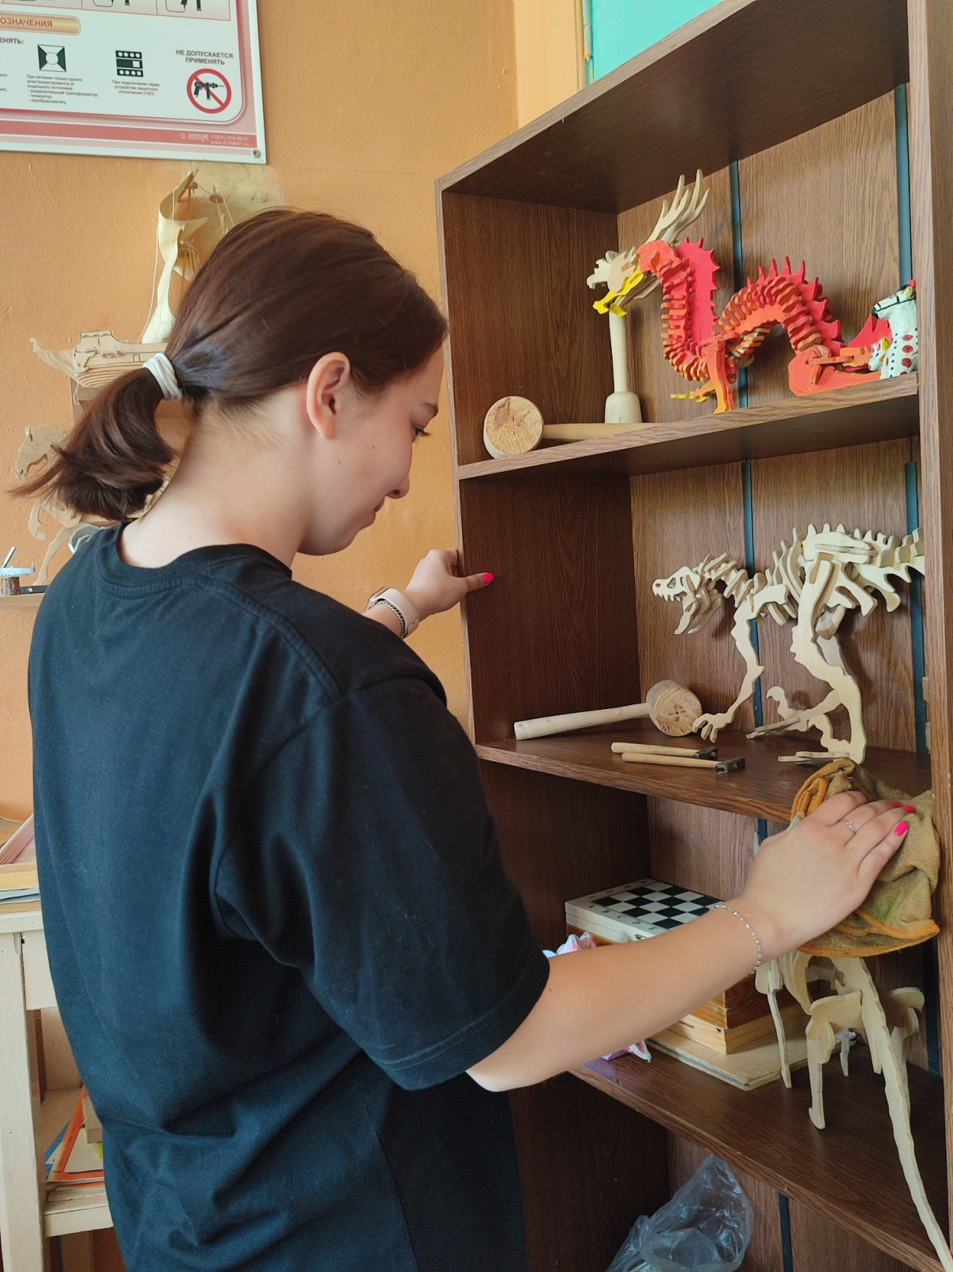

|  |
| --- |
| 27 июня |
| 1. Линейка |
| 2. Вводный инструктаж по ТБ |
| 3. Обрезка кустарников на пришкольном участке |
| 4. Перерыв для отдыха |
| 5. Поливка клумб, прополка газона на пришкольном участке |
| 6. Линейка, уход домой |

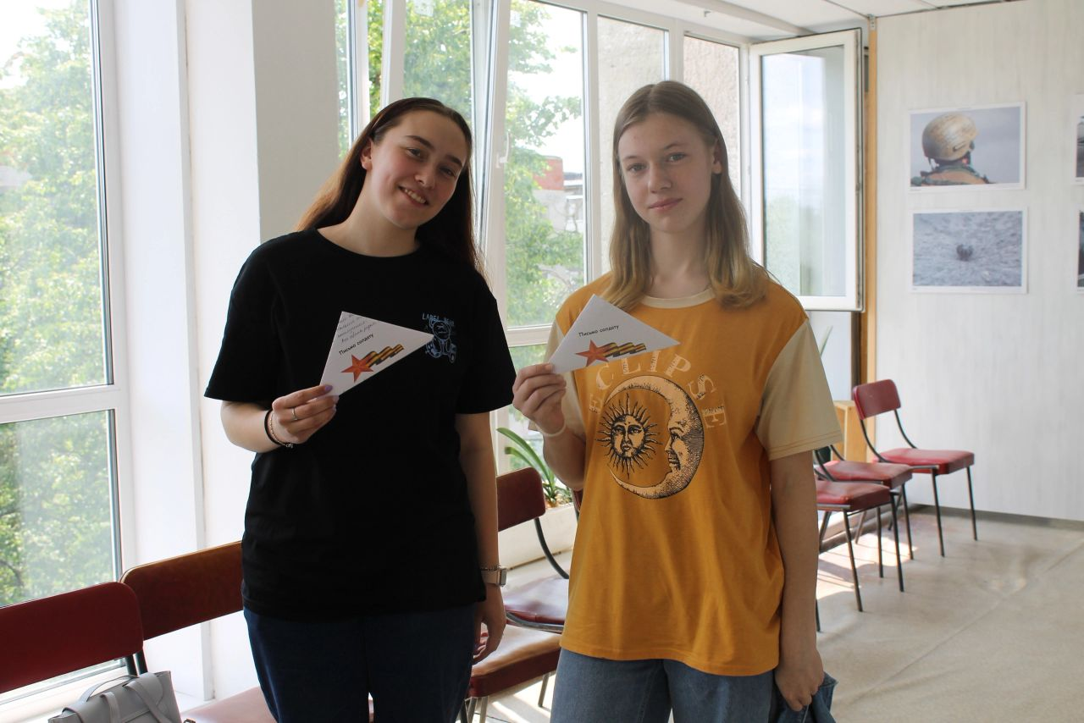

|  |
| --- |
| 28 июня |
| 1. Линейка |
| 2. Вводный инструктаж по ТБ |
| 3. Стрижка поросли возле ограждения школы |
| 4. Перерыв для отдыха |
| 5. Стрижка поросли возле ограждения школы |
| 6. Линейка, уход домой |

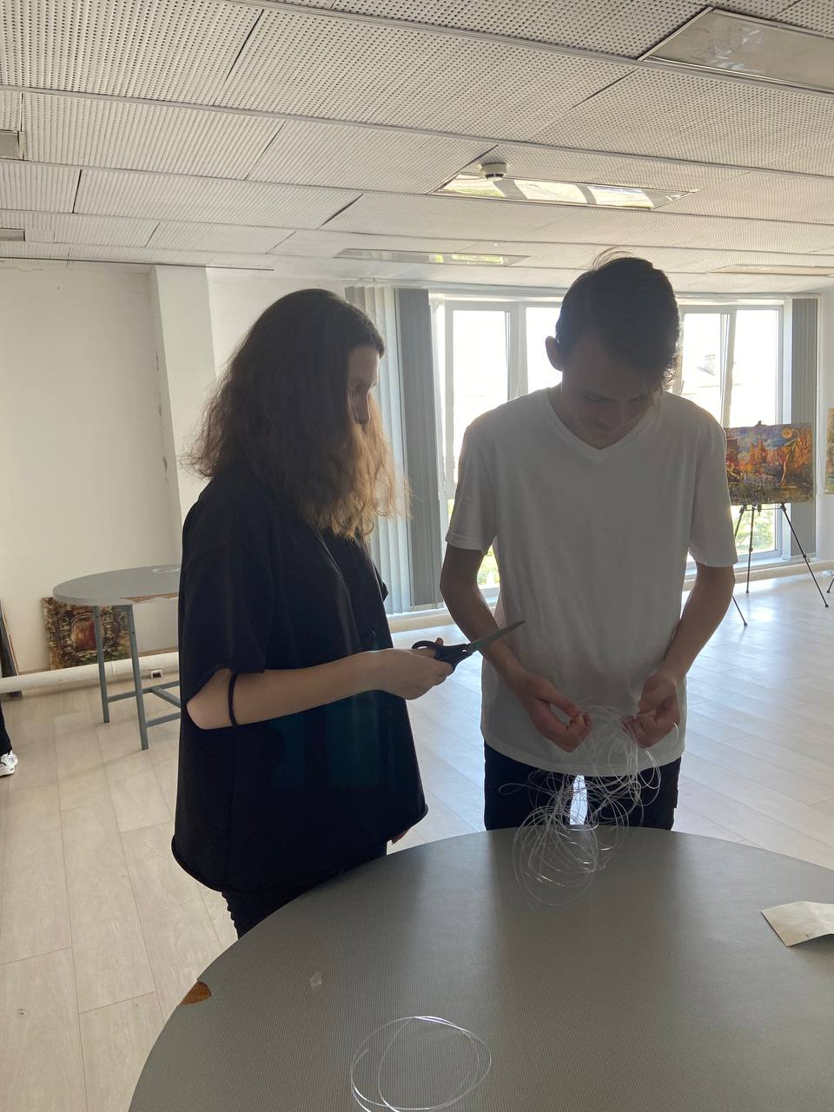

|  |
| --- |
| 29 июня |
| 1. Линейка |
| 2. Вводный инструктаж по ТБ |
| 3. Очистка цоколя от травы |
| 4. Перерыв для отдыха |
| 5. Поливка клумб, прополка газона на пришкольном участке |
| 6. Линейка, уход домой |

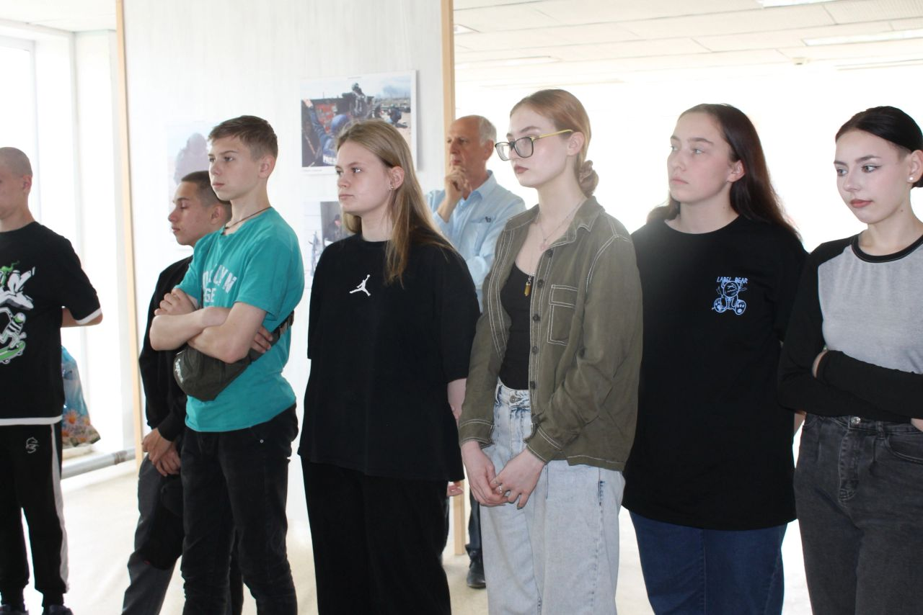

|  |
| --- |
| 30 июня |
| 1. Линейка |
| 2. Вводный инструктаж по ТБ |
| 3. Стрижка поросли возле ограждения школы |
| 4. Перерыв для отдыха |
| 5. Выкапывание автомобильных баллонов на школьной территории |
| 6. Линейка, уход домой |

